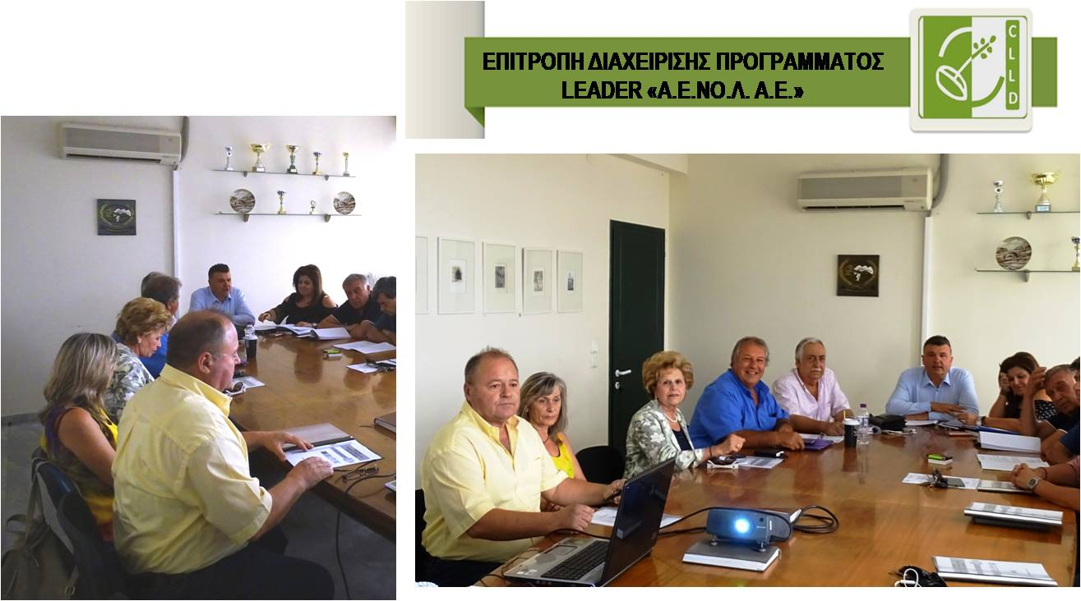

Πραγματοποιήθηκε η συνεδρίαση της Επιτροπής Διαχείρισης του Προγράμματος LEADER / CLLD (ΕΔΠ LEADER) της Αναπτυξιακής Εταιρείας Νομού Λάρισας .
Στην Επιτροπή που συστήθηκε προκειμένου να αποτελέσει το Επίπεδο Λήψης Αποφάσεων για τη διαχείριση του Τοπικού προγράμματος CLLD/ LEADER για την ΠΕ Λάρισας , συμμετέχουν οι φορείς με τους παρακάτω εκπροσώπους τους :
- Η Περιφέρεια Θεσσαλίας με εκπρόσωπο τον κ Σάκκα Γεώργιο, Πρόεδρο της Επιτροπής
- Ο Δήμος Ελασσόνας με εκπρόσωπο τον κ. Ευαγγέλου Νικόλαο Δήμαρχο Ελασσόνας, Πρόεδρος της «Α.Ε.ΝΟ.Λ. Α.Ε.» και Αντιπρόεδρος της ΕΔΠ
- Η Περιφερειακή Ένωση Δήμων-ΠΕΔ Θεσσαλίας με εκπρόσωπο τον κ. Νασιακόπουλο Αθανάσιο , Δήμαρχο Κιλελέρ
- Το Επιμελητήριο Λάρισας με εκπρόσωπο την κ. Οικονόμου Δημήτριο Γραμματέας της ΕΔΠ ,
- Ο Μορφωτικός Σύλλογος Τυρνάβου με εκπρόσωπο την κ. Τσιανάκα - Νταούκα Ολγα,
- Ο Σύλλογος Νεολαίας Νίκαιας Δήμου Κιλελέρ με εκπρόσωπο την κ. Πατρωνίδη Κωνσταντίνα και ,
- Ο Συνεταιρισμός - Ομάδα παραγωγών αγελαδοτρόφων Γαλακτοπαραγωγής Θεσσαλίας - "ΘΕΣγάλα-ΠΙΕς" με εκπρόσωπο τον κ. Τσέτσιλα Κων/νο.

Ο Πρόεδρος της Επιτροπής κ. Σάκκας, καλωσόρισε όλα τα μέλη της Επιτροπής, ευχήθηκε καλή αρχή και τόνισε την διάθεση όλων να αγωνιστούν με ζήλο για μια αυτόνομη και πολυσυμμετοχική διαχείριση, υλοποίηση και εφαρμογή του τοπικού προγράμματος που είναι άλλωστε και ο σκοπός της δημιουργίας αυτής της επιτροπής . Επίσης ανέφερε ότι η εκχώρηση αρμοδιοτήτων για την παρακολούθηση της υλοποίησης των Τοπικών Προγραμμάτων στις Περιφέρειες και ειδικότερα στις Ειδικές Υπηρεσίες Διαχείρισης ΕΠ των Περιφερειών θα οδηγήσει στην καλύτερη και αποτελεσματικότερη υλοποίηση του προγράμματος .
Τα μέλη της Επιτροπής ενημερώθηκαν από την Διευθύντρια της εταιρείας και συντονίστρια του προγράμματος κ. Σεβαστή Μπασδέκη, για το περιεχόμενο του αναμορφωμένου τοπικού προγράμματος LEADER / CLLD όπως εγκρίθηκε από το Υπουργείο Αγροτικής Ανάπτυξης και Τροφίμων. Αναλύθηκαν οι Θεματικές Κατευθύνσεις και οι στόχοι του νέου προγράμματος ενώ παρουσιάσθηκαν οι δράσεις που πρόκειται να προκηρυχθούν. Συνοπτικά οι δράσεις είναι:
Α. Επιχειρηματικές δράσεις:
- Ενίσχυση επενδύσεων στην μεταποίηση, εμπορία και/ή ανάπτυξη γεωργικών προϊόντων με αποτέλεσμα γεωργικό η μη γεωργικό προϊόν, με ποσοστά ενίσχυσης 50% ή 65% .
- Ενίσχυση επενδύσεων στον τομέα του τουρισμού με ποσοστά ενίσχυσης 50% ή 65% .
- Ενίσχυση επενδύσεων στους τομείς της βιοτεχνίας, χειροτεχνίας, παραγωγής ειδών μετά την 1η μεταποίηση, με ποσοστό ενίσχυσης 50% ή 65%.
- Ενίσχυση επενδύσεων παροχής υπηρεσιών για την εξυπηρέτηση του αγροτικού πληθυσμού (παιδικοί σταθμοί, χώροι αθλητισμού, πολιτιστικά κέντρα, κλπ), με ποσοστά ενίσχυσης 50% ή 65%.
- Ενίσχυση επενδύσεων οικοτεχνίας και πολυλειτουργικών αγροκτημάτων, με ποσοστά ενίσχυσης 50% ή 65%.
- Ενίσχυση επενδύσεων σε δασοκομικές τεχνολογίες και στην επεξεργασία κινητοποίηση και εμπορία δασικών προϊόντων, με ποσοστά ενίσχυσης 50% ή 65%.

Β . Διάφορες συνεργασίες μεταξύ διαφορετικών παραγόντων :
- Συνεργασία μεταξύ μικρών επιχειρήσεων για διοργάνωση κοινών μεθόδων εργασίας και τη κοινή χρήση εγκαταστάσεων και πόρων καθώς και για την ανάπτυξη και/ή την εμπορία τουριστικών υπηρεσιών, που συνδέονται με τον αγροτουρισμό
- Οριζόντια και κάθετη συνεργασία μεταξύ φορέων της αλυσίδας εφοδιασμού για τη δημιουργία και την ανάπτυξη και προώθηση βραχέων αλυσίδων και τοπικών αγορών
- Κοινές προσεγγίσεις σε ότι αφορά τα περιβαλλοντικά έργα και τις τρέχουσες περιβαλλοντικές πρακτικές, συμπεριλαμβανομένης της αποτελεσματικής διαχείρισης των υδάτων, της προστασίας του υπεδάφους, της χρήσης ανανεώσιμων πηγών ενέργειάς και της διατήρησης των γεωργικών τοπίων.
Με ποσοστά ενίσχυσης 65%ή 100%.

Γ. Δράσεις δημόσιου χαρακτήρα από ΟΤΑ και λοιπούς φορείς (συλλόγους κλπ), με ποσοστά ενίσχυσης 80% ή 100%:
- Στήριξη υποδομών μικρής κλίμακας συμπεριλαμβανόμενης κατά κύριο λόγο της εξοικονόμησης ενέργειας σε χρησιμοποιούμενα δημόσια κτίρια
- Στήριξη για τη δημιουργία, βελτίωση ή επέκταση τοπικών βασικών υπηρεσιών για τον αγροτικό πληθυσμό, καθώς και των σχετικών υποδομών (π.χ. παιδικοί σταθμοί, αγροτικά ιατρεία κ.λ.π.)
- Στήριξη επενδύσεων για δημόσια χρήση σε υπηρεσίες και υποδομές αναψυχής, τουριστικές πληροφορίες και τουριστικές υποδομές μικρής κλίμακας (π.χ. σημάνσεις, κοινόχρηστοι χώροι, προβολή προώθηση περιοχών, ποδηλατικές διαδρομές κ.λπ.)
- Ενίσχυση πολιτιστικών εκδηλώσεων
- Στήριξη υπηρεσιών και επενδύσεων που συνδέονται με τον πολιτισμό, με τη διατήρηση, αποκατάσταση και αναβάθμιση της πολιτιστικής και φυσικής κληρονομιάς της υπαίθρου

Η υποβολή των προτάσεων θα γίνεται ηλεκτρονικά στην πλατφόρμα του ΕΣΠΑ για τα ιδιωτικά έργα ενώ τα έργα δημόσιου χαρακτήρα (Δήμοι, σύλλογοι, λοιποί φορείς μη κερδοσκοπικοί) μέσω του ΟΠΣ Αγροτικής Ανάπτυξης. Αναμένεται η έκδοση των απαραίτητων Υπουργικών Αποφάσεων λεπτομερειών εφαρμογής των έργων από το Υπουργείο του οποίου στόχος του είναι η έκδοση των πρώτων προσκλήσεων να γίνει μέσα στο επόμενο τρίμηνο.
Αν και η ενημέρωση των ενδιαφερόμενων από πλευράς ΑΕΝΟΛ είναι συνεχής και αδιάκοπη, μετά την έκδοση των παραπάνω Υπουργικών Αποφάσεων λεπτομερειών εφαρμογής, θα προγραμματιστούν δράσεις ενημέρωσης και πληροφόρησης του κοινού ( εφημερίδες , τηλεόραση, ραδιόφωνα, ενημερωτικές ημερίδες κ.λ.π.) έτσι ώστε να υπάρξει το μεγαλύτερο δυνατόν επενδυτικό ενδιαφέρον και να επιτευχθούν οι στόχοι του τοπικού προγράμματος για την Περιφερειακή Ενότητα Λάρισας .
Για περισσότερες πληροφορίες για το πρόγραμμα μπορείτε να ενημερώνεστε από :
- τα κεντρικά μας γραφεία (Δ. Βλαχοδήμου 1 - ΤΚ 40200 - ΕΛΑΣΣΟΝΑ,
24930 24222 & 25047 – fax 24930 23522 , e-mail: anelkis@otenet.gr) ,
- από τα γραφεία του παραρτήματος (Σωκράτους 111 – ΤΚ 41336 – ΛΑΡΙΣΑ,
2410 – 284696 - fax 2410 - 284824 , e-mail : anel@otenet.gr) και
- Από το site της ΑΕΝΟΛ (www.aenol.gr)

